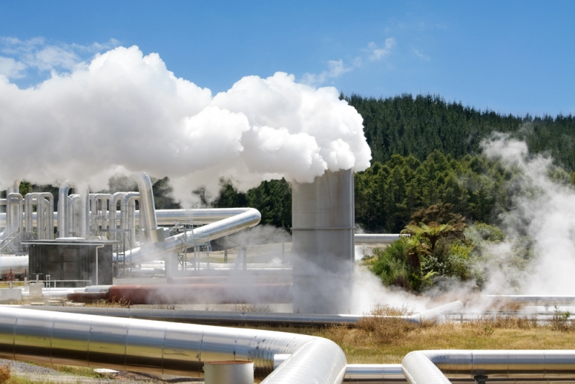

La geotermia è una risorsa energetica utile alla riduzione delle emissioni di gas serra?
I dubbi sulla "naturalità" o meno della CO2 emessa dagli impianti geotermoelettrici. Due tesi a confronto: quella del prof. Riccardo Basosi dell'Università di Siena e quella dell’ing. Massimo Montemaggi, responsabile geotermia Enel Green Power. Fattibile la reinieizione dei gas nel sottosuolo?
Alessandro Codegoni
21 settembre 2017
Ultimamente la geotermia è sotto attacco: molti comitati locali la accusano di emettere sostanze pericolose per la salute, di rovinare il paesaggio e persino di causare micro terremoti.
Sotto questo fuoco di fila di accuse sono finite sia le centrali geotermiche “storiche”, soprattutto quelle dell’Amiata, nel sud della Toscana, che i nuovi progetti, presentati sia dall’ex monopolista Enel, che da imprese entrate in questo settore energetico dopo la fine del monopolio nel 2010.
Anche come risultato di questa ondata di diffidenza, come abbiamo recentemente illustrato, questa preziosa fonte energetica, di cui l’Italia è stata la prima ad accorgersi e di cui il nostro territorio è particolarmente ricco, cresce a passo di lumaca ormai da molti decenni.
Come detto le critiche contro la geotermia, in genere, ruotano intorno alla sua emissione di gas tossici, come l’idrogeno solforato, ma si tratta ormai in realtà di una accusa piuttosto datata, in quanto le centrali oggi in funzione, e ancora più le future, sono dotate di sistemi di abbattimento dei gas tossici che riducono la loro emissione a livelli tollerabili.
E, del resto, indagini epidemiologiche nelle aree geotermiche non hanno rilevato criticità particolari nella salute delle popolazioni locali, che possano essere associate alle emissioni delle centrali.
Tutto risolto, quindi?
Non proprio, c’è un altro e più subdolo aspetto che mette in discussione non tanto la salubrità della geotermia toscana, quanto il suo essere una risorsa energetica utile alla riduzione delle emissioni di gas che alterano il clima (indicati di seguito come CO2eq), che è poi la ragione per cui le centrali geotermiche possono vendere la propria energia a tariffe incentivanti omnicomprensive, più alte del prezzo medio di mercato.
Questo aspetto è stato sollevato nel 2014 dal professor Riccardo Basosi, chimico-fisico dell’Università di Siena, in una ricerca pubblicata insieme al ricercatore indipendente Mirko Bravi sul Journal of Cleaner Production.
Usando dati ufficiali, di fonte Arpa Toscana, Basosi ha mostrato come le quattro centrali dell’Amiata fra il 2001 e il 2009, abbiano emesso, per ogni MWh prodotto, una quantità di gas in grado di alterare il clima, in gran parte CO2, mediamente maggiore di quella di una centrale a metano, e in alcuni casi vicini a quelli di una centrale a carbone.
Per esempio la centrale Bagnore 3, nel 2008 ha emesso 1.045 kg CO2/MWh, contro i 1060 di una media centrale a carbone. Le quattro centrali amiatine nel periodo considerato hanno avuto mediamente emissioni di CO2 di 693 kg CO2eq/MWh, contro i 640 kg CO2 eq/MWh di una media centrale a metano.
«Le emissioni di CO2 dai siti geotermici variano molto a secondo della geologia del sottosuolo», precisa Basosi. «Ci siamo concentrati sull’Amiata proprio perché il problema delle emissioni di CO2 è lì particolarmente rilevante: basti considerare che quelle centrali producono l’11% dell’elettricità geotermica della Toscana, ma ben il 28% delle emissioni di CO2 da quella fonte».
Con emissioni climalteranti come queste, si chiede il professore senese, è giusto che queste centrali siano considerate fonti utili a contenere il cambiamento climatico?
«Io non sono assolutamente contrario alla fonte geotermica - dice Basosi - ma mi chiedo se in certi casi, come questo dell’Amiata, non sarebbe meglio adottare delle tecnologie, come la reinieizione dei gas nel sottosuolo, che minimizzino l’impatto da questa fonte».
Non sorprendentemente l’ingegnere Massimo Montemaggi, responsabile geotermia Enel Green Power, non è affatto d’accordo con le conclusioni di Basosi.
«Innanzitutto ricordiamo che la geotermia è riconosciuta come fonte rinnovabile e sostenibile, anche in senso climatico, da numerose ricerche scientifiche e dallo stesso IPCC, l’organismo Onu che si occupa di cambiamenti climatici».
Che poi le centrali geotermiche italiane emettano molta CO2, ricorda Montemaggi, è assolutamente inevitabile, visto che le rocce attraverso cui passano i fluidi geotermici sono per lo più carbonati, che, una volta dissolti nell’acqua, rilasciano biossido di carbonio.
«Ma questa emissione non è una esclusiva della geotermia: sono gli stessi territori “caldi”, dove vengono impiantate le centrali geotermiche, a rilasciare questo gas, da fonti termali e da infinite fratture nelle rocce, tanto che sono proprio le emissioni di CO2 a indicarci dove andare a cercare le risorse geotermiche. In altre parole, la CO2 delle nostre centrali è la stessa che il terreno emetterebbe comunque, non è assolutamente paragonabile a quella prodotta “artificialmente” bruciando i combustibili fossili».
Naturalmente Basosi tiene conto di questa “naturalità” della CO2 emessa con la geotermia, ma il suo punto è che mentre in aree come quella di Larderello, anche prima delle centrali geotermiche la CO2 fuoriusciva abbondantissima dal terreno, attraverso soffioni, pozzi di fango ribollenti e altre vistose manifestazione geologiche, nell’area dell’Amiata, questa CO2 era pressoché bloccata nel sottosuolo e sarebbe stata rilasciata in tempi molto più lunghi, secoli o millenni, se non fosse stato per i pozzi geotermici che vanno a pescarla a migliaia di metri sottoterra.
In sintesi, se non fosse per la geotermia, la zona dell’Amiata emetterebbe molta meno CO2 di quello che fa oggi.
«A me questo non risulta», replica Montemaggi. «Basosi forse non considera l’intera area geotermica dell’Amiata, che ha centinaia di punti di emissione di acque e gas, anche a grande distanza dal vulcano spento. Per capire le quantità in gioco basti considerare che si stima che oggi le emissioni naturali di CO2 totali dall’area “calda” tirrenica fra Toscana e Lazio siano di 702 tonnellate ogni giorno, come dice il geofisico Francesco Frondini in un suo studio del 2008, contro le 50 emesse attualmente dai sei gruppi geotermici dell’Amiata: appena il 7% del totale».
E secondo Montemaggi la geotermia non solo non aumenta le emissioni naturali, ma può addirittura farle calare. «Basti considerare Larderello 200 anni fa: una valle infernale quasi impossibile da attraversare per le emissioni spontanee di gas e acqua bollente. Da quando c’è la coltivazione geotermica le emissioni naturali sono drasticamente calate. L’effetto, dovuto alla generale riduzione della pressione del campo geotermico, provocata dall’estrazione di fluidi profondi, è tanto noto che in Cile, per questo motivo, ci hanno negato il permesso di fare una centrale geotermica a El Tatio, sulle Ande, perché temevano avrebbe fatto scomparire le emissioni naturali che attraggono tanti turisti».
Tutta la questione, quindi, ruota intorno a quante emissioni di CO2eq aggiuntive di quelle naturali la geotermia produce in territori molto ricchi di rocce calcaree, se in effetti ne produce realmente.
Se l’emissione di CO2eq delle centrali geotermiche, oggi dell’Amiata, domani in altri luoghi simili, supera quella che si aveva prima della loro installazione, esse in effetti aggiungono gas serra in atmosfera, contribuiscono al cambiamento climatico e non dovrebbero godere degli incentivi per combatterlo. Se invece la loro presenza non fa altro che sostituire le emissioni preesistenti nel bacino “caldo” su cui operano, allora anche in quel caso la fonte è climaticamente neutrale.
È questo tipo di determinazione su cui si dovrebbe decidere in futuro la concessione di incentivi per le centrali geotermiche, ma attendendo che si elaborino i, certo, non semplici metodi per ottenere delle stime precise di questo dato, viene da chiedersi se allora non sarebbe comunque il caso di seguire quanto suggerisce Basosi e reiniettare nel sottosuolo tutti i gas che escono con i fluidi geotermici, così da evitare ogni inquinamento e ogni aggiunta di gas climalteranti all’atmosfera.
«Guardi, si potesse fare, l’Enel lo avrebbe già fatto, anche solo per i ricchi incentivi previsti per queste tecnologie a “impatto zero” dal Ministero dello Sviluppo Economico. Il punto è che tecnicamente non si può fare: questi gas sono troppo abbondanti nei fluidi geotermici italiani, se li reiniettassimo non solo troverebbero presto il modo di fuoriuscire da qualche parte, ma finirebbero per rovinare il giacimento geotermico, creando una “bolla” alla sua sommità, che ostacolerebbe l’estrazione dei fluidi».
Eppure fuori d’Italia di impianti con reiniezione li avete realizzati, come quello in Germania, che va a pescare acqua a 150 °C a 4000 metri di profondità, scalda un fluido a basso punto di ebollizione per far girare le turbine, e poi viene completamente reimmessa nel sottosuolo.
«Sì, ma quello è un caso molto particolare di acqua quasi priva di gas disciolti: ripeto, nelle nostre aree geotermiche non è possibile trovare fluidi così privi di gas da consentire la loro reiniezione totale nel sottosuolo», spiega Montemaggi.
Sarà, ma 10 progetti per impianti di quel tipo sono stati presentati al MiSE, e molti di essi saranno realizzati proprio nelle aree geotermiche di Toscana, Umbria e Lazio.
«Lo so, e sono molto curioso di vedere come faranno a realizzare una cosa che, per noi di Enel, che abbiamo decenni di esperienza geotermica alle spalle, è tecnicamente non sostenibile».
……………………..

Geotermia: quale ruolo in Italia e dell'Italia nel mondo?

In Italia la geotermia ad alta entalpia è ferma: abbiamo chiesto a Franco Terlizzese, del Ministero dello Sviluppo Economico, cosa intenda fare l’Italia per partecipare, sia direttamente, che attraverso le sue industrie nel mondo, a colmare l’enorme gap nell’uso di questa risorsa rinnovabile.

Alessandro Codegoni
08 settembre 2017

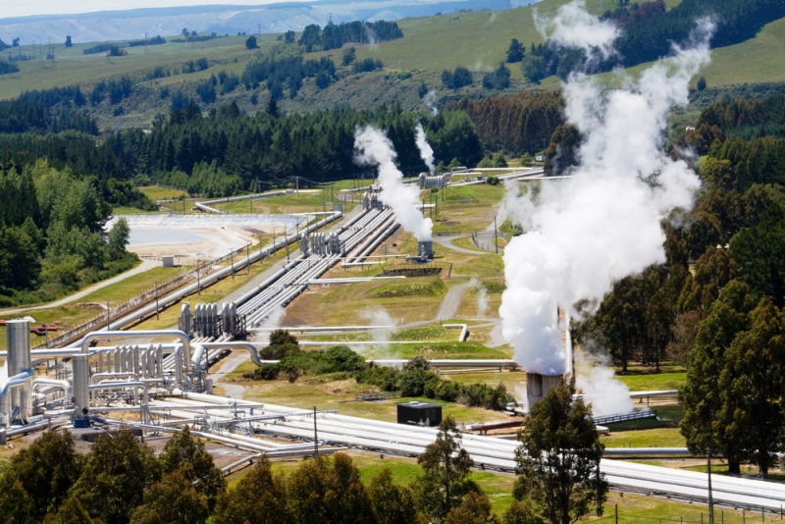

La geotermia è un po’ la Bella Addormentata dell’elettricità rinnovabile italiana: nonostante le grandi potenzialità, da qualche decennio è caduta in un sonno quasi completo, che ha fatto sì che il nostro Paese, il primo a usare al mondo questa fonte ben 100 anni fa, stia via via scendendo nella classifica delle nazioni che più usano l’energia del sottosuolo.
Ultima a sorpassarci la Nuova Zelanda: nel 2007 noi avevano 711 MW di geotermico installato, e i Kiwi 471, nel 2015 noi ci siamo trascinati fino a 814, mentre i neozelandesi hanno superato i 1000 MW, e oggi ci guardano dall’alto con il loro 15% di elettricità da geotermia, contro il nostro 2%
E nel tempo hanno sorpassato l’Italia anche Usa, Indonesia, Filippine e Messico, mentre ha messo la freccia pure l’Islanda, con i suoi 300mila abitanti.
Forse l’Italia ha esaurito tutte le risorse disponibili? Pare di no, secondo una stima del 2014 di Francesco Peduto, presidente dell’Ordine dei geologi della Campania, la sola area dei Campi Flegrei ed Ischia avrebbe un potenziale geotermico di 17 GW, come dire 20 volte l’attuale installato.
Una potenza che, visto il fattore di capacità geotermico di oltre il 90%, il più alto di tutte le fonti, si tradurrebbe in circa 130 TWh di produzione annua, come dire avere il 40% dei consumi italiani coperti con elettricità rinnovabile e programmabile.
Una stima più realistica delle possibilità la si può invece avere sommando la potenza dei nuovi progetti geotermici elettrici presentati dal 2010, anno della fine del monopolio Enel sul settore, al Ministero dello Sviluppo Economico: fossero realizzati tutti, entro pochi anni l’Italia raddoppierebbe la produzione elettrica da calore sotterraneo.
Ma al momento la realtà è che è praticamente tutto fermo: l’ultimo impianto inaugurato è stato, nel 2016, Bagnore 4 dell’Enel, 40 MW di aggiunta a una centrale sull’Amiata.
Questo il quadro che l’Italia presenterà lunedì 11 e martedì 12 settembre a Firenze(Palazzo Vecchio) al meeting della Global Geothermal Alliance, a cui parteciperanno oltre 200 esperti, fra cui i rappresentanti di 25 governi di paesi interessati al settore.
Un evento organizzato dal governo italiano e dai Ministeri degli Affari Esteri, Sviluppo Economico e Ambiente, assieme ad IRENA, Agenzia internazionale per le energie rinnovabili, che intendono usarlo per accelerare lo sviluppo globale del settore, visto che secondo Adnan Amin, direttore generale di Irena, il 94% delle risorse geotermiche conosciute non è ancora sfruttato.
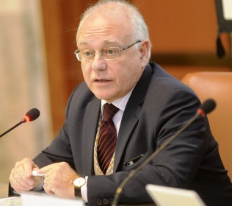
Abbiamo chiesto a Franco Terlizzese, Direttore Generale per la sicurezza, anche ambientale, delle attività minerarie ed energetiche del Ministero dello Sviluppo Economico, cosa intenda fare l’Italia per partecipare, sia direttamente, che attraverso le sue industrie nel mondo, a colmare l’enorme gap nell’uso di questa risorsa rinnovabile.
Direttore Terlizzese, a cosa si deve questo sviluppo a passo di lumaca della nostra geotermia?
È una fonte che richiede una notevole complessità tecnica e risorse finanziarie molto consistenti: al confronto lo sviluppo di centrali eoliche e solari è banale. Ma questo, bisogna ammettere, vale anche per gli altri paesi, che invece corrono.
Evidentemente da noi ci sono altri fattori, come il fatto che le aree più ricche, quelle toscane, sono ancora largamente proprietà dell’ex monopolista Enel, che da noi mancano grandi player industriali disposti ad assumersi le spese e il rischio connaturati all’investimento in geotermia e, naturalmente, Resistenze giustificate?
In gran parte no, non stiamo parlando di impianti come quelli degli anni ’60, che scaricavano i gas estratti da sottoterra in aria, ma di impianti moderni, di piccole dimensioni e con emissioni molto ridotte o addirittura nulle, che portano lavoro, il doppio del solare, a parità di potenza, risorse economiche e spesso anche il teleriscaldamento, alla popolazione locale.
Forse se i progetti fossero presentati e discussi localmente, prima ancora di iniziare l’iter autorizzativo, si riguadagnerebbe fiducia e si ridurrebbero le resistenze. Ma certo non si annullerebbero visto che purtroppo nel paese è ormai generalizzata una forte diffidenza contro ogni cambiamento: sono stato all’inaugurazione di una centrale elettrica ad acqua fluente sulle Apuane, un impianto minuscolo e assolutamente innocuo, e il sindaco mi ha detto che ci sono voluti sette anni per farla partire, anche per le resistenze di ben due comitati del No locali…
È per questo, allora, che la geotermia è rimasta confinata in Toscana, senza, per esempio, sbarcare nella ben più ricca di risorse sotterranee Campania?
E non c’è solo la Campania, anche la Sicilia è molto promettente, come rivela la mappa della risorse geotermiche italiane che abbiamo elaborato al Ministero, ma, oltre a problemi tecnici legati al tipo di fluidi, molto salini, operare in quei territori così densamente abitati e con paesaggio spesso sotto tutela non sarà facile. Per esempio Ingv e Cnr stanno incontrando grossi problemi nel convincere i comuni dei Campi Flegrei a lasciargli perforare un pozzo profondo per indagini scientifiche, figuriamoci per la geotermia.
E visto il recente terremoto ad Ischia direi che il momento non è dei migliori: alla paura dell’inquinamento atmosferico, si aggiungerebbe quella, infondata, che queste attività possano innescare sismi, bradisismi o persino eruzioni.
Ma almeno sfruttare l’acqua calda a poca profondità per usi civili, tipo un progetto dimostrativo di teleriscaldamento di un quartiere di Napoli, non si potrebbe fare?
Quello sarebbe più facile da far approvare, e potrebbe anche aprire la strada all’accettazione della geotermia elettrica. Ma le competenze in materia sono locali, l’iniziativa dovrebbe partire da lì. Noi saremmo certo felici di contribuire.
Però le difficoltà italiane potrebbero proprio essere uno stimolo allo sviluppo di una geotermia innovativa, più sostenibile e accettabile, in contesti abitati.
Infatti, oltre agli incentivi per la geotermia, che continueranno ad essere elargiti anche in futuro, come previsto dalla nuova Strategia Energetica Nazionale, abbiamo messo a disposizione incentivi aggiuntivi per 10 impianti innovativi di potenza totale di 50 MW, che utilizzano un ciclo binario (il fluido geotermico scalda un liquido a basso punto di ebollizione, che fa girare la turbina, ndr) e prevedono la reiniezione dei fluidi nel sottosuolo, quindi con abbattimento totale delle emissioni.
Dei 10 progetti presentati due hanno già ottenuto il via libera ambientale, Castel Giorgio-Torre Alfina, in provincia di Terni, e Montenero, in provincia di Grosseto, ma sono fermi in attesa dell’intesa con gli enti locali, che al solito devono fare i conti con i comitati del No. Altre sei sono in corso di valutazione di impatto ambientale e due accettati con riserva, in attesa di una ulteriore valutazione tecnica.
Avere un impianto pilota di “nuova geotermia” che dimostri che si può produrre elettricità dal sottosuolo senza emissioni, sarebbe stato fondamentale per sbloccare la situazione.
Sicuramente, e forse avremmo potuto farne uno in passato, usando le risorse tecnico-scientifiche dei nostri enti di ricerca pubblici, ma sono fiducioso che si cominci la costruzione di almeno un impianto di questo tipo entro il prossimo anno.
Non pensiamo però che i cicli binari siano la panacea: personalmente ho qualche dubbio sulla loro reale convenienza, ma certo bisognerà costruirne qualcuno ed effettuare più ricerca su questi sistemi per capirlo.
A proposito di ricerca: l’Italia sembra un po’ dormire anche sotto questo aspetto. In Islanda stanno sperimentando tecniche innovative, come l’estrazione del calore direttamente dal pozzo scavato in rocce molto calde, ma secche, senza far uscire fluidi all’esterno.
É vero che negli anni del monopolio forse ci si è un po’ seduti, puntando solo sulle tecniche consuete e ben conosciute. Ma adesso ci sono diversi enti di ricerca pubblici e privati ed Università che stanno studiando innovazioni per la geotermia, sia con fondi nazionali che europei.
Per esempio a Larderello si sperimenterà l’uso di fluidi supercritici a grande profondità (vedi QualEnergia, ndr). Anche alcune industrie presenteranno a Firenze innovazioni per il settore, come il sistema binario della Turboden o tecnologie per lo scavo di pozzi ad alta temperatura, elaborate da una società di Ravenna. E a proposito di Islanda, proprio con loro firmeremo il 13 settembre un accordo di cooperazione per lo sviluppo di tecnologie per la geotermia.
E dobbiamo aspettare una nazione con meno abitanti di Firenze per fare innovazione?
Tenga conto che l'Italia e l’Islanda sono oggi i due principali attori europei in ambito geotermico. La tradizione geotermica in Italia è più che consolidata ma altrettanto significativa lo è quella dell’Islanda, sviluppatasi inizialmente solo per il riscaldamento, un ambito dove in Italia c’è ancora molto da fare. Gli islandesi sono arrivati al geotermoelettrico quasi 60 anni dopo di noi, ma oggi hanno maggiore facilità a sviluppare nuove tecnologie geotermiche anche perché vivono in un Paese poco popolato e l’accettazione della geotermia è altissima.
Stanno per esempio portando avanti un affascinate progetto, che ha l’endorsemnet del Governo di Reykjavik, per costruire nel nord dell’isola un sistema geotermico sperimentale a diretto contatto con la camera magmatica di un vulcano. Sarà la prima volta al mondo e oltre a iniziare una nuova era dell’energia geotermica, consentirà anche di capire di più sui fenomeni vulcanici pericolosi, conoscenze che saranno molto preziose per l’Italia. Ma pensi se tentassimo di fare una sperimentazione simile su un nostro vulcano …
Intanto che aspettiamo, però, islandesi, americani, persino canadesi, vanno in giro per il mondo a proporre ad asiatici, centroamericani, africani, impianti geotermici. Insomma noi li abbiamo inventati, ma adesso a venderli sono loro: neanche una vera ricaduta industriale siamo stati capaci di ricavare da questo settore in cui eravamo i pionieri...
Non è proprio così, Enel, per esempio, sta costruendo o operando centrali geotermiche in Indonesia, Cile, Usa. Così come è internazionalmente riconosciuta l’eccellenza tecnologica italiana nella costruzioni di turbine per gli impianti geotermici sia tradizionali sia con ciclo binario.
Ma certo dobbiamo fare molto di più, e l’incontro di Firenze servirà anche a rilanciare il nostro know-how geotermico nel mondo. Per questo, per esempio, è programmato per la prossima settimana un giorno di lavoro con i rappresentanti del Kenia, che mi auguro porterà a consolidare ulteriormente la collaborazione bilaterale per lo sviluppo congiunto delle risorse geotermiche di quel paese.
Alessandro Codegoni
08 settembre 2017
……………………………
Enel Group Website
- OPEN INNOVABILITY
- DISCOVER CHALLENGES

An alternative solution for H2S abatement in geothermal power plants
Published on Tuesday, 12 September 2017
Challenge Expiration Date: October 12, 2017
Reward: 15.000€

Abstract
Enel Green Power is looking for novel solutions to maximize H₂S abatement in geothermal power plants and at the same time reducing the OPEX associated with needs of chemicals. Moreover, the present end-cycle effect of the AMIS® (Abatement of Mercury and Hydrogen Sulfide) process is quite good: no materials from the reactions outcomes are handled as solid waste nor sulfur cake are produced to be reprocessed. These conditions should not be penalized (or even better improved) by the proposed solutions.

Description
SCENARIO
Sustainable integration of geothermal power plants and related infrastructures, abatement of the gaseous emission and of the cooling tower drift, reduced noise level, etc., allow the preservation of natural beauties, environmental features and life quality of the people living near the plants.
One of the major problem of the geothermal energy is related to the atmospheric emission of the power plants, mainly hydrogen sulphide and mercury in elemental form.
Hydrogen sulphide is characterized by an odor threshold concentration of few ppb (part per billion), remarkably lower than the reference value of 100 ppb (as 24 hours average) established by the World Health Organization (WHO) for the protection of the population health.
Hydrogen sulphide concentrations in the ambient air, measured both by ENEL and ARPAT (the Environmental Protection Agency of Tuscany) are much lower than WHO reference value, so that this compound doesn’t pose any problem for the population health. However, the bad smell of hydrogensulphide is often perceived in the geothermal areas, depending on the atmospheric conditions and represents a real nuisance.
As for mercury, the emissions of this element are quite low, but there is some concern about possible build-up in the long term operation even at significant distances from the power plants, due to the mobility of this element.
Emission cleaning and in particular the elimination of the bad smell of hydrogen sulphide is a crucial point for the perfect compatibility between geothermal exploitation and valuable use of the territory, fundamental requirement for the consensus of the local communities.
Owing to the particular features of the Italian power plants (small and unattended) and of the geothermal fluids (high content of non condensable gases), the abatement technologies available on the market were not suitable and entailed excessive costs. As a consequence, it became necessary to develop an innovative process. This objective was achieved through the invention of AMIS® technology below outlined.
The invention of a proprietary technology (AMIS® - acronym for “Abatement of Mercury and Hydrogen Sulfide” in Italian language) for the abatement of hydrogen sulphide and mercury emission and its application both to new geothermal plants and to the retrofit of the existing one’s is a cornerstone of the New Geothermal Deal in Italy. Hydrogen sulphide is responsible of the bad smell often perceived in the geothermal areas.
AMIS® is an environmentally friendly process because doesn’t produce sulphur based by-products to be landfilled or recycled.
At present, all power plants are equipped with AMIS® systems. The process consists of three basic steps:
• Removal of mercury by chemical absorption;
• Selective catalytic oxidation of hydrogen sulfide to sulfur dioxide;
• Sulfur dioxide scrubbing by a side stream of cooling water.
According to the ammonia content of the steam, which contributes to neutralize the absorbed SO₂, the process may require the addition of chemicals (e.g. sodium hydroxide) to maintain the cooling water within the desired pH range. NaOH is injected in the column feed. Unfortunately, the cost of sodium hydroxide is getting an operative issue.
Therefore, Enel GP is looking for novel solutions to maximize H₂S abatement and at the same time reducing the OPEX associated with needs of chemicals.
THE CHALLENGE
Enel GP is looking for novel solutions to maximize H₂S abatement in geothermal power plants and at the same time reducing the OPEX associated with needs of chemicals. Moreover, the present end-cycle effect of the AMIS® (Abatement of Mercury and Hydrogen Sulfide) process is quite good: no materials from the reactions outcomes are handled as solid waste nor sulfur cake are produced to be reprocessed. These condition should be considered in the proposed solution and should not be penalized (or even better improved) by the new proposed solutions
Any proposed solution should address the following Solution Requirements:
- The proposed solution must maximize H₂S abatement in geothermal fluids, without using or minimizing chemicals
- The proposed solution must be economical (including capital, installation and maintenance costs) in order to be amenable to mass deployment in geothermal plants
- The solution must be easy to install and require low maintenance
- The proposed solution must be adaptable to typical geothermal plants
- The solution must use no toxic chemicals or have any negative impact on the environment
- The proposed system should offer the Seeker “freedom to practice” or be available for potential licensing. There should be no third party patent art preventing the use of specific equipment and materials for their commercial application.
The submitted proposal should include the following:
- Detailed description of the proposed solution that can meet the above Solution Requirements.
- Rationale as to why the Solver believes that the proposed solution will work. This rationale should address each of the Solution Requirements described in the Detailed Description and should be supported with any relevant examples.
- Data, drawings, case studies, patent and journal references or any additional material that supports the proposed solution.
Details of AMIS process are available in the attached Regulation,
as annex 1.
The following links can be used by Solvers as a first introduction to the AMIS® technology:
- Baldacci A., 2001. Italian Patent #01305033 dated 10 April 2001 (applied for 16 October 1998).Baldacci A., M. Mannari and F. Sansone, 2005: “Greening of Geothermal Power: An Innovative Technology for Abatement of Hydrogen Sulphide and Mercury Emission.” Proceedings of World Geothermal Congress 2005, Antalya, Turkey, 24-29 April 2005.
- Cesare Pertot, Fabio Sabatelli, Massimo Messia, Marco D’aleo, 2013: “Assessment of Geothermal Power Plants Impact on Air Quality – Effect of H2S Abatement with AMIS® in the Larderello-Travale-Radicondoli Geothermal Area (Tuscany)”. Proceedings of European Geothermal Congress 2013, Pisa, Italy, 3‐7 June 2013
- Fabio Sabatelli, Massimo Mannari, and Roberto Parri, 2009: “Hydrogen Sulfide and Mercury Abatement: Development and Successful Operation of AMIS® Technology”, GRC Transactions, Vol. 33, 2009
……………

ENEL GREEN POWER

Open Innovability, EGP lancia la nuova Challenge!
Pubblicato martedì, 12 settembre 2017
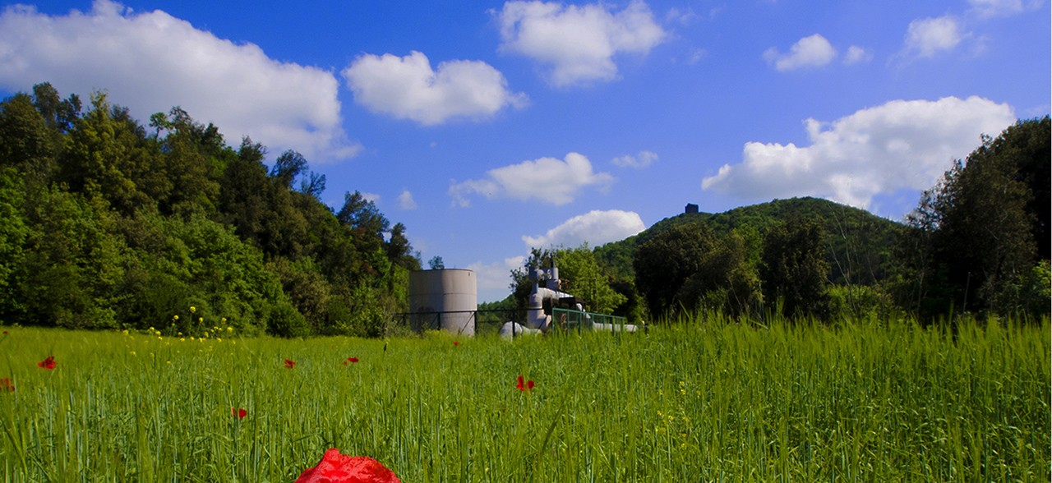
Enel Green Power è alla ricerca di soluzioni innovative in grado di ridurre l’emissione di acido solfidrico negli impianti geotermici, evitando l’utilizzo della soda. Un contest rivolto a startup, innovatori indipendenti, e a tutti coloro che possono proporre progetti e soluzioni di business.
Da oltre un secolo utilizziamo il calore della Terra per produrre energia pulita. Nata da un’intuizione del principe Piero Ginori Conti, che nel 1904 sperimentò a Larderello (Toscana) il primo generatore, la geotermia rappresenta oggi una delle più promettenti fonti di energia rinnovabile in grado di soddisfare potenzialmente il consumo medio annuo di milioni di famiglie.
Prima di essere catturati e indirizzati alle nostre centrali, i fluidi geotermici attraversano formazioni geologiche nel sottosuolo e raggiungono altissime temperature, generando gas naturali associati anche a fenomeni di manifestazioni naturali come fumarole e soffioni. Alcuni di questi gas, in particolare l’acido solfidrico, emettono un cattivo odore e presentano una soglia di attenzione e pericolosità stabilita dalla normativa vigente.
“Le emissioni delle centrali EGP sono ben al di sotto di tali soglie, ma per rendere ancora più positivo l’impatto sul territorio e ridurre il cattivo odore associato a queste emissioni abbiamo sviluppato e brevettato il sistema AMIS (Abbattimento Mercurio e Idrogeno Solforato).”

Un sistema quasi perfetto
Il sistema AMIS, sviluppato e brevettato dall'Ing. Aldo Baldacci (all'epoca dirigente del Gruppo Enel), permette di ridurre praticamente a zero i gas naturali e i metalli associati al vapore geotermico, eliminando i disagi provocati dal caratteristico odore derivante dalle emissioni di acido solfidrico e favorendo l'integrazione degli impianti nel territorio.
Il sistema AMIS non è perfetto, ma quasi. Il sorbente chimico utilizzato per far reagire ed eliminare l’acido solfidrico è la soda (idrossido di sodio) che presenta diversi svantaggi, tra cui l’elevato costo.
Per questo motivo EGP ha deciso di lanciare il 12 settembre attraverso la piattaforma online Open Innovability una nuova Challenge per cercare soluzioni innovative in grado di ridurre l’emissione di acido solfidrico, evitando l’utilizzo della soda.
“La Challenge nasce da una domanda di base: esiste un sistema alternativo all’AMIS o un sorbente alternativo alla soda da utilizzare per abbattere i costi e ottenere la stessa efficienza dei fluidi geotermici in emissione?”
Il team EGP è già al lavoro con un tavolo dedicato all’argomento, ma allo stesso tempo ha voluto estendere il quesito anche all’esterno attraverso Open Innovability, lo spazio di crowdsourcing di idee dedicato all’innovazione e alla sostenibilità. L’eventuale migliore soluzione, giudicata dalla commissione di Enel Green Power sulla base di una verificata solidità tecnica ed economica, verrà scelta e premiata con 15.000 euro. Collegati su Open Innovability e scopri la challenge, leggi il regolamento per vedere i termini e le condizioni di partecipazione.
CLICCA QUI E INVIACI LA TUA PROPOSTA. HAI TEMPO FINO AL 12 OTTOBRE 2017 (salvo proroga).

Una piattaforma per l’innovazione
Open Innovability, portale creato dalla funzione Innovation & Sustainability del Gruppo Enel, nasce con l’obiettivo di dialogare con i nostri stakeholder interni ed esterni. Non solo colleghi, ma anche startup, innovatori indipendenti, università, centri di ricerca e altre associazioni che possono proporre progetti e soluzioni di business. Attraverso le cosiddette “challenges”, vogliamo coinvolgere il più ampio numero di interlocutori e fare scouting di nuove proposte e idee innovative.
“Molte delle "challenge" lanciate sulla piattaforma Open Innovability sono ispirate direttamente agli Obiettivi di sviluppo sostenibile (SDGs) dell’Agenda 2030 dell’Onu.”
Enel ha infatti assunto già da tempo un impegno formale in relazione a quattro dei 17 obiettivi dell’Onu: sostenere progetti educativi (SDG 4), assicurare l’accesso all’energia pulita ed economicamente accessibile (SDG 7), promuovere l’occupazione e una crescita economica inclusiva (SDG 8), mettere in campo azioni mirate per la decarbonizzazione al 2050 (SDG 13).

